附件5

交通指引

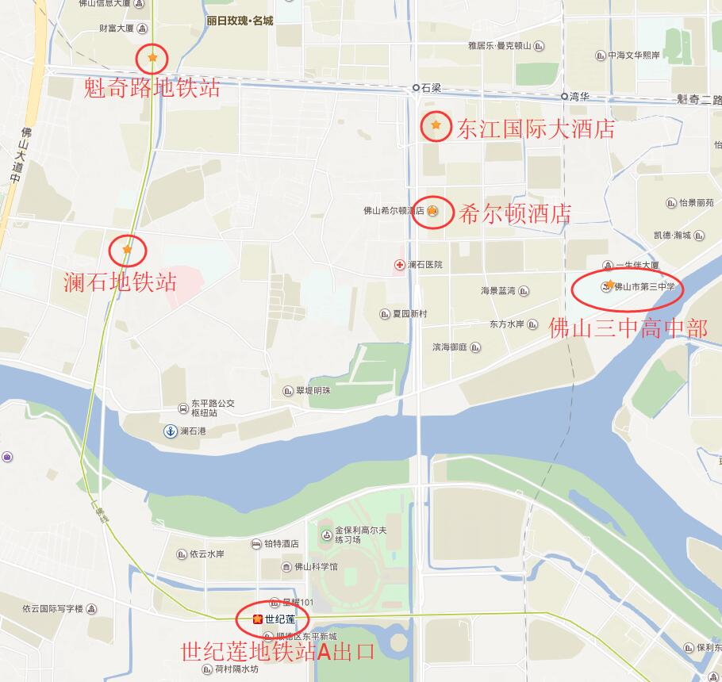乘车路线：

1.大会指定免费接送点：世纪莲地铁站A出口，乘坐接送巴士到佛山市第三中学（5月12日上午8:15—10:30，约15—30分钟一班车）。

2.魁奇路地铁站B出口，在丽日豪庭站乘坐155路，到“新三中站”下车。

3.澜石地铁站C出口，在银苑市场站乘坐185A路，到“新明二路站”下车，步行190米到佛山市第三中学北门。

4.佛山市火车站，乘坐116路，在“新三中站”下车。

5.佛山市汽车站，在马路对面汽车站公交站乘坐111路或116路，到“新三中站”下车。